ANEXA IV- COVID -19
DATE ORIENTATIVE

ETIOLOGIE.

Agentul etiologic al COVID-19 este un  coronavirus din același subgen ca virusul SARS (severe acute respiratory syndrome), dar dintr-o încrengătură diferită.
Structura receptorului-binding gene region este similară cu cea SARS

coronavirus, virusul folosind același receptor angiotensin-converting enzyme

2 (ACE2) pentru penetrarea intracelulară.

Grupul de studiu al Coronavirușilor, din cadrul Comitetului Internațional de Taxonomie a Virușilor, a propus ca acest tip de coronavirus să se numească SARS-CoV-2.
Analiza filogenetică a 103 sușe de SARS-CoV-2 din China a permis identificarea a 2 tipuri diferite SARS-CoV-2:
→ tipul L (70% tulpini)

→ tipul S mai puțin frecvent (30%) dar cu agresivitate redusă. MODUL DE TRANSMITERE al virusului ARN - SARS CoV 2 - este insuficient cunoscut dar include transmiterea interumană (person to person). COVID-19 este o infecție virală extrem de contagioasă.
Viremia, prin replicarea ARN, e mai intensă după debutul simptomelor decât în fazele tardive.
Și persoanele asimptomatice pot transmite virusul.

INCUBAȚIA durează în medie 4-5 zile, cu limite între 2-14 zile, timp în care

o persoană poate fi negativă și ulterior pozitivă.

Negativarea presupune 2 teste 2 din materii fecale consecutiv negative recoltate la 24 ore interval.
SEMNE ȘI SIMPTOME

COVID-19 poate determina în special febră și tuse, mai rar, simptome gastro-intestinale
Absența febrei nu exclude infecția cu SARS CoV 2.

FORMELE CLINICE COVID-19

1. Infecții asimptomatice – descrise, compatibile cu modificări CT torace

(pot apărea înaintea simptomelor), dar frecvența lor nu se cunoaște

2. Majoritatea infecțiilor nu sunt severe, sunt forme ușoare

necomplicate în 81% din cazuri - cu semne și simptome nespecifice:

- Subfebrilitate,

- Odinofagie,

- Cefalee,

- Astenie, fatigabilitate (70%)

- Mialgii (11-52%),

- Anorexia (40%),

- Rinoreea (mai frecventă la copii) 4-24%,

- Vărsături +/- diaree - nu sunt frecvent raportate (10%), apar în formele gastro-intestinale (atenție la igienă întrucât SARS CoV 2 poate fi transmis și prin materii fecale), preced de regulă febra și dispneea.
Acești pacienți nu necesită spitalizare, se pot recupera în 2 săptămâni, dar

complicațiile pot surveni: simptomele pot progresa cu:

• febră, tuse,

• dispnee (la aprox 6 zile de la expunere),

• senzație de constricție toracică,

sugerând infecție CRI, cu pneumonie ușoară sau formă severă cu necesar de oxigen (14%) necesitând spitalizare în serviciul de terapie intensivă (5%)- de obicei în ziua 10 de la expunere.
Atenție la hipoxemia silențioasă (fără dispnee) ce poate să apară mai ales

la vârstnici.
3. Forme severe 14- 20% cu dispnee (survine după o mediană de 5 zile), hipoxie sau cu implicarea a >50% din plămâni, imagistică cu anomalii radiologice care pot fi vizibile în primele 24-48 h de la debut. Recuperarea bolnavilor cu forme severe poate dura 3- 6 săptămâni.
→ Infecție respiratorie acută severă (20%) SARI

o ½ din pacienți dezvoltă dispnee după o perioadă mediană de 8 zile,
→ Pneumonie acută severă cu fatalitate crescută în funcție de

vârsta bolnavilor (4-15%).

o Febră ≥38°C la majoritatea cazurilor (77-98%)

o În unele statistici, febra e prezentă la 47% dintre bolnavi la momentul internării și care se generalizează la 98% din bolnavi, pe parcursul spitalizării,
o Tuse 46-82%, tusea productivă în doar 27% din cazuri, predomină tusea seacă,
o Dispnee 3-31%,

o FR >30 respirații/min,

o SpO2 < 90%

4. Forme critice 5%

→ Detresă respiratorie acută SDRA- Insuficiență respiratorie acută-

predomină hipoxemia refractară, fără hipercapnee.

→ Șoc septic cu disfuncție de organ definită prin scorul SOFA (Sequential Organ Failure Assessment) ≥2 pc
o Febră sau hipotermie

o Extremități reci

o Anxietate

o Respirație dificilă

o Stare generală alterată

o Hipotensiune arterială
o Confuzie

o Comă

o Sepsis

o Oligurie

o Oboseală, astenie

o Greață și vărsături

65% dintre pacienții critici mor > ziua 28 de spitalizare în terapie intensivă. Fatalitatea crește la pacienții cu comorbidități de la 6 la10%, fiind:
o 10,5% la cei cu boli cardiovasculare,

o 7% la diabetici,

o 6% la cei cu boală cronică respiratorie, HTAE și cancer,

și ajunge la 49% la cei cu insuficiență respiratorie, șoc septic, disfuncție multiplă de organ.
Limfopenia severă și d-Dimerii crescuți sunt biomarkeri ai riscului crescut de deces.
DIAGNOSTICUL POZITIV

- Simptome clinice înalt suggestive: febră, tuse, dispnee;

- Istoric epidemiologic de contact (zonă cu risc epidemiologic crescut →

infecție comunitară) →Vezi definițiile de caz, contact, actualizate;

- Diagnosticul precoce e crucial pentru supraviețuire și limitarea difuziunii infecției în comunitate.
- Diagnosticul imagistic

- În stadiul incipient, Rg pulmonară poate fi normală, sau cu modificări

discrete, dar CT torace poate evidenția GGO discrete (Fig 1).

- Dinamica radiologică poate fi rapidă.

- Radiografia pulmonară ideal ar trebui efectuată cu ajutorul unui aparat Roentgen mobil iar computer tomografia ar trebui efectuată în condiții de maximă securitate epidemiologică.
- În spitalele dotate cu serviciu CT, se efectuează CT în dinamică, fiind considerat, de unii autori, investigație de rutină, esențial pentru izolarea bolnavilor în spital și instituire tratament (mai ales la suspecții COVID-19 cu test PCR negativ).
- CT poate fi normal în stadiul inițial în 56% din cazuri, dar trebuie repetat (follow-up CT) datorită dinamicii rapide (ex la 3 zile interval de la CT normal).
- Se recomandă primul CT la 1 zi după confirmarea RT-PCR a SARS CoV 2

și CT follow-up și după 3 zile, în funcție de simptomatologie.

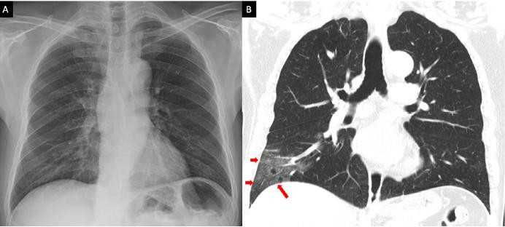

Fig 1- GGO periferic LID (săgeți roșii)

- Aspect (HR) CT înalt sugestiv: opacități în sticlă mată ce evoluează spre confluare și consolidări dense:
→GGO (Fig 2) 86% , urmate de consolidări pneumonice (62%) –

o localizare sugestivă la nivel periferic, frecvent bilateral implicând 2 lobi (71%) sau mai mulți
o frecvent localizarea e la nivel LIB, dar LSB nu e criteriu de excludere (Fig 3).
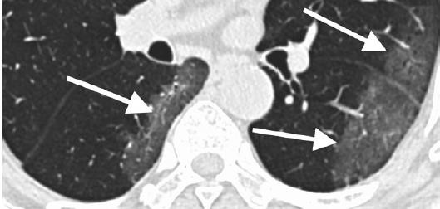

Fig 2- Leziuni GGO periferice bilaterale LI

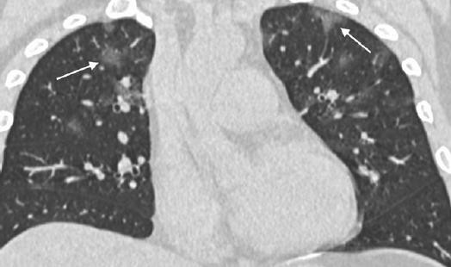

Fig 3 – GGO cu morfologie rotundă sau triunghiulară în LSB

→Scorul maxim de severitate este egal cu 5 (când există leziuni diseminate

în toți cei 5 lobi pulmonari);

→Opacitățile în sticlă mată (GGO) au preponderent morfologie rotundă, distribuție multifocală bilaterală periferică (Fig 2,3), predominant în lobii inferiori, la început 71-98%,
→GGO arareori poate fi izolată la un lob și să apară ca leziune unică (Fig 4);

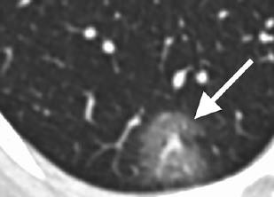

Fig 4- Leziune GGO rotundă, periferică, unică

→ Leziunile GGO sunt associate, frecvent, în stadiile avansate COVID-19, cu consolidări pneumonice (44%) (Fig 5);
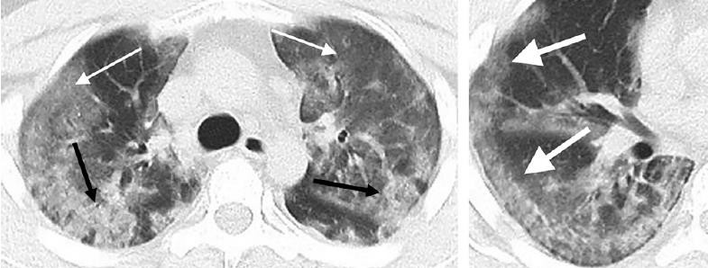

Fig 5- GGO (săgeți albe) și consolidări pneumonice (săgeți negre) periferice, subpleurale, difuze, bilaterale LIB și LM

→ Opacități reticulare (50%), noduli centrilobulari 23%, opacități lineare intralobulare, îngroșarea septurilor interlobulare, pattern tip patchy shadows , crazy paving (Fig 6),
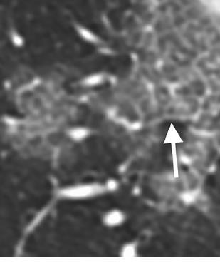

Fig 6- Crazy paving pattern cu îngroșare sept interlobular și opacități lineare

intralobulare

→ Evoluția GGO spre reverse halo (zonă rotundă GGO înconjurată de un inel aproape complet de intensitate crescută – tip consolidare) (Fig 7),
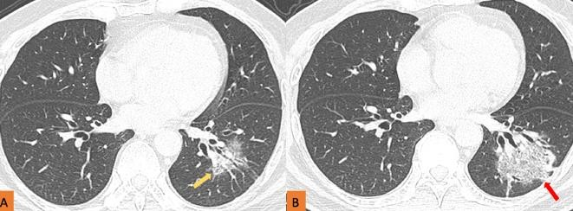

Fig 7- GGO în dinamică spre reverse halo în termen de 3 zile

→ Se pot asocia leziuni vasculare (dilatare) în 71% din cazuri;
→ Extensia lezională și creșterea densității opacităților pot surveni la aprox

10 zile de la debutul febril.

→ Excepțional de rar, se descriu cavități intralezionale;

→ Evoluția nefavorabilă la CT poate surveni și după negativarea RT-PCR la

3,5% din cazuri;

→ Alte tipuri de leziuni mai puțin sugestive COVID evidențiate CT:

o leziuni nodulare 3%,

o anomalii bronșice de la secreții intraluminale până la bronșiectazii de tracțiune 22%, distorsiunea arhitecturii bronșice,
o adenopatii intratoracice 1%

o pleurezii (14%).

→ Teste pozitive

o Real time (RT-PCR (reverse transcription- polymerase chain reaction) are o sensibilitate între 66-80%, conversia de la negativ la pozitiv poate să apară după câteva zile – De aceea, la simptomaticul cu modificări CT torace, se va lua în calcul suspiciunea de COVID-19 și în absența confirmării RT-PCR.
o Testarea inițială COVID-19, conform recomandărilor CDC se face cu teste nazofaringiene și orofaringiene. Aceste specimene se pot păstra la 2-8°C pentru 72 h. Dacă trannsportul întârzie, se țin la -70°C.
o Specimenele trebuie recoltate în ziua 4 sau 5, când are loc o replicare virală importantă, și trebuie prelucrate cât de repede posibil.
o O singură probă RT-PCR negativă nu exclude infecția cu

SARS CoV2

o La pacienții cu tuse productivă, sputa trebuie colectată și testată SARS-CoV-2, posibil și lavaj bronhiolo-alveolar (LBA), când este recoltat (pacienții intubați în ATI).
o Inducerea sputei și bronhoscopia nu sunt recomandate.

o Bronhoscopia are un risc enorm de tarnsmitere nozocomială și poate agrava starea clinică a bolnavilor
o La pacienții care primesc ventilație mecanică invazivă, fiind intubați, aspiratul traheal / bronșic trebuie recoltat și testat ca specimen de căi respiratorii medii și joase.
→ Investigațiile de laborator uzuale trebuie să includă:

o HLG cu FL (initial valori normale, ulterior, leucopenie 34% cu limfopenie 83% ușoară sau severă, trombocitopenie ușoară sau severă)
o Teste inflamatorii VSH, Fibrinogen, proteina C reactivă

o probe hepatice,

o probe renale, o creatinkinaza, o LDH,
o procalcitonina se recomandă la internare și trebuie monitorizată – crește la pacienții cu pneumonie bacteriană (unii autori au relatat creștere la 75% din cazurile cu pneumonie COVID-19- posibilă contaminare bacteriană în evoluție) e criteriu pentru asociere antibiotice,
o profil de coagulare: timpul de protrombină și d-Dimerii pot crește, sindromul de coagulare intravasculară are prognostic rezervat.
Biomarkeri de prognostic rezervat limfopenia severă cu d-Dimeri ↑, trombocitopenia severă.
TRATAMENTUL

Nu există tratament patogenic (încă nu au fost autorizate medicamente anti

SARS CoV 2 de către FDA / ANM) ci doar de suport.
Tratamentul, în mare,va fi al unei pneumonii virale, dar nici-o terapie

antivirală nu s-a dovedit a fi eficientă pentru tratarea COVID-19.

Tamiflu inițial a fost administrat în doză dublă ptr 5 zile, apoi s-a recomandat administrarea 1 cp x2/zi doar până la sosirea rezultatului testului de gripă. Tratamentul antiSARS CoV2 ar trebui administrat precoce din prima zi de spitalizare, dar asocierea de agenți antivirali ar putea avea toxicitate pe cord.
- Hidroxiclorochină (Plaquenil) interferă cu receptorul celular ACE2 are proprietăți imunosupresoare similar corticosteroizilor- 2 cp de 500 mg x2/zi în prima zi apoi 2 cp/zi încă 4-9 zile
• Contraindicații: porfirie, deficit de G6PDH, epilepsie, insuficiență cardiacă, infarct miocardic recent.
• Reacții adverse:

o Comune: greață, vărsături, diaree, dureri abdominale, tulburări

de vedere, cefalee, sindrom extrapiramidal.

o Severe: alungirea interval QT, convulsii, reacții anafilactice, afectare neuromusculară, tulburări neuropsihiatrice (delir), pancitopenie, neutropenie, trombocitopenie, anemie aplastică, hepatită.
- Lopinavir/Ritonavir (Kaletra) inhibitor de proteaze care blochează replicarea virală, a fost eficient împotriva MERS-CoV- se administrează 5 ml soluție orală (400mg/100mg) po de 2x/zi.
o Reacții adverse:

o Frecvente: greață, vărsături, diaree, insomnie, anxietate,

o Severe: angioedem, hipersensibilitate, sindrom Stevens Johnson/ necroliza epidermică toxică/ eritem multiform, BAV (bloc atrio- ventricular), prelungire interval PR, hiperglicemie, hipertrigliceridemie, anemie, leucopenie, neutropenie, hepatotoxicitate, pancreatită, insuficiență renală.
• Remdesivir – excelent antiviral- în studiu clinic- se poate administra în cadrul programului compasional.
• triplă terapie lopinavir/ritonavir/ribavirin ar putea fi eficientă, fiind corelată cu reducerea dramatică a încărcăturii virale și scăderea mortalității 2,3% versus 16%.
• Ribavinir doză de încărcare orală 4 g, apoi 1,2 g po la 8 h timp de 14

zile, sau 8 mg/kc iv la 8 h.

• Darunavir/cobicistat (Rezolsta) poate înlocui Kaletra (Experiența

Timișoara) nu poate fi achiziționat în prezent

Tratament empiric (infecții duale?)

Tocilizumab Ac monoclonal anti-IL6 folosit în China.

Tratament simptomatic. Antitermice se preferă paracetamolul Terapie controversată:
- Se recomandă evitarea administrării de ibuprofen.

- De preferat a nu se administra inhACE (ex.captopril, enalapril,

ramipril) și vit C pe perioada infecției COVID-19;

- Corticosteroizii nu sunt recomandați de rutină în pneumonia virală, unii autori consideră că în sindromul de detresă respiratorie acută, pot prelungi perioada de replicare virală în COVID-19; dar în România se recomandă cură scurtă cu medrol sau dexametazonă.
Antibiotice

- Azitromicina

- Moxifloxacină,

- Amoxicilina + Clavulanat,

- Doxiciclina,

- Claritromicina + Ceftriaxona la gravide

Oxigenoterapie cu flux crescut pe mască sau sondă nazală - 5L-15L/min;
Ventilație mecanică non-invazivă (VNI) nu e indicată

Ventilație mecanică invazivă are indicație în formele severe cu hipoxemie.

MIJLOACE DE PREVENȚIE

1. Purtarea corespunzătoare a echipamentului de protecție și instructajul PPE

sunt obligatorii pentru prevenirea infectării personalului medico-sanitar.

2. Se recomandă triajul epidemiologic pentru identificarea precoce a persoanelor potențial infectate SARS CoV 2 +/- simptomatologie, relevate fie prin anchetă epidemiologică, fie prin autodeclararea pacienților cu posibilă contaminare prin istoric de călătorie, ședere în zona roșie sau zona galbenă cu transmitere a virusului SARS-COVID-19, sau contact cu bolnav confirmat în perioada ultimelor 14 zile, anterior debutului simptomelor.
3. Personalul medical al unităților de pneumoftiziologie va facilita comunicarea cu pacientul, prin telefon, sau prin alte căi de comunicare vizuală (afișe), la distanță, astfel încât să se evite prezentarea persoanelor la cabinetele medicale din Dispensarul TBC și ambulatoriul integrat, precum și în Spitalul Clinic de Pneumoftiziologie Constanța, în afara unor situații particulare.
4. Eliberarea de documente sau efectuarea unor evaluări medicale la bolnavii cronici, vârstnici, care nu au caracter de urgență, vor fi evitate pe cât posibil.
5. Accesul vizitatorilor, aparținătorilor, personalului administrativ în spațiile

cu risc epidemiologic COVID-19 este interzis.

Material întocmit de Oana Cristina Arghir

